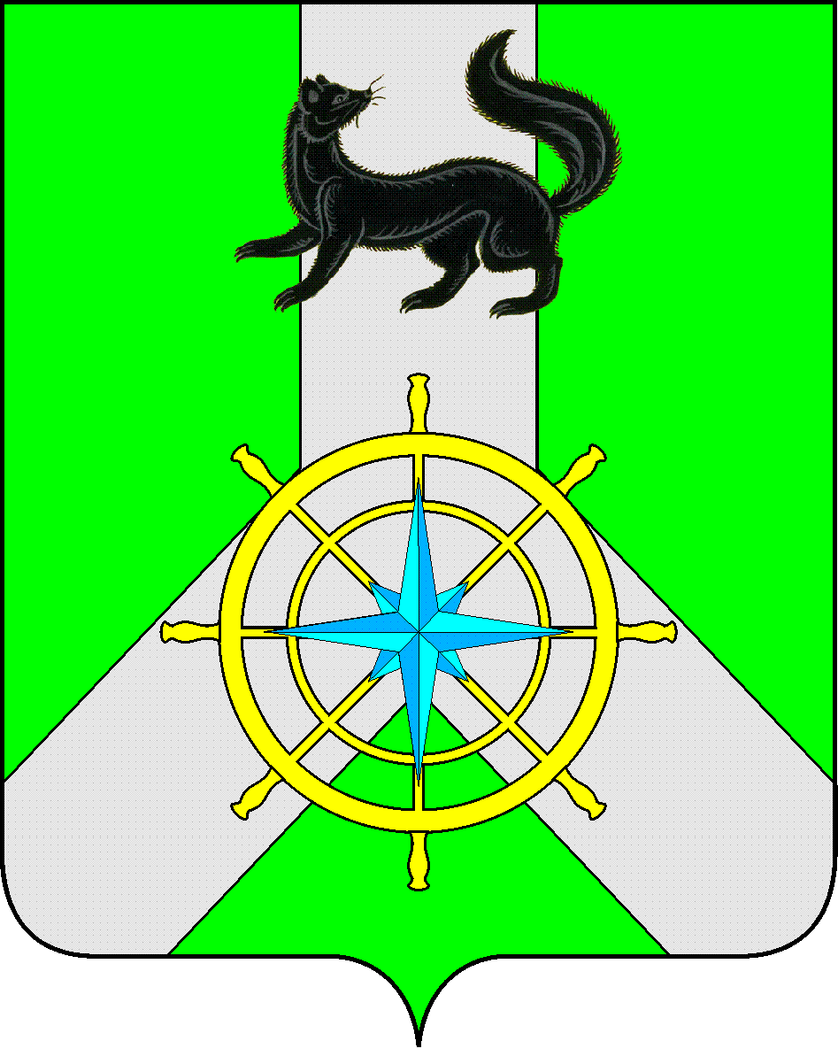

Р О С С И Й С К А Я Ф Е Д Е Р А Ц И Я

И Р К У Т С К А Я О Б Л А С Т Ь

К И Р Е Н С К И Й М У Н И Ц И П А Л Ь Н Ы Й Р А Й О Н

А Д М И Н И С Т Р А Ц И Я

П О С Т А Н О В Л Е Н И Е

 | от 15 января 2024 г. |  | № 9
 |  | г. Киренск
О создании районного организационного
комитета по празднованию социально-значимых дат в 2024 году

Для координации и проведения мероприятий на территории Киренского муниципального района, посвященных Году семьи, празднованию 79 – ой годовщины Великой Победы, 95-летия Киренского муниципального района и других социально-значимых дат, и руководствуясь ст. 39,55 Устава муниципального образования Киренский район, администрация Киренского муниципального района

ПОСТАНОВЛЯЕТ:
1. Создать организационный комитет в следующем составе:
- Свистелин Кирилл Викторович – мэр Киренского муниципального района, председатель организационного комитета;
- Воробьев Александр Викторович - первый заместитель мэра района - председатель комитета по социальной политике, заместитель председателя организационного комитета;
- Петрова Марина Анатольевна – главный специалист отдела по культуре, делам молодежи и спорта администрации Киренского муниципального района, секретарь организационного комитета.
Члены организационного комитета:
- Чудинова Елена Александровна-заместитель мэра муниципального района по экономике и финансам;
- Кравченко Игорь Анатольевич - заместитель мэра района, председатель комитета по имуществу и ЖКХ;
- Шалда Елена Альбертовна - начальник финансового управления администрации Киренского муниципального района;
- Звягинцева Оксана Петровна – начальник управления образования администрации Киренского муниципального района;
-Суржина Наталья Александровна - руководитель аппарата администрации

Киренского муниципального района;
-Муромцева Виктория Васильевна-главный специалист по кадрам администрации Киренского муниципального района;
- Слёзкина Ольга Сергеевна - начальник отдела по культуре, делам молодежи и спорта администрации Киренского муниципального района;
- Березовская Светлана Викторовна - главный специалист по делам молодежи отдела
по культуре, делам молодежи и спорта администрации Киренского муниципального района;
- Колтунова Мария Юрьевна - главный специалист по социальным вопросам и связям с общественностью отдела по культуре, делам молодежи и спорта администрации Киренского муниципального района;
- Аксаментова Ольга Николаевна – председатель Думы Киренского района (по согласованию);
- Каторжная Наталья Васильевна – председатель районного Совета ветеранов (по согласованию);
- Пешкова Людмила Петровна - председатель Киренской районной организации ИООООО «Всероссийское общество инвалидов» (по согласованию);
- Арбатский Николай Алексеевич – директор ОГБУ «Управление социальной защиты населения и социального обслуживания населения по Киренскому и Катангскому району» (по согласованию);
- Федорова Ирина Анатольевна - заместитель начальника Управления - начальник отдела опеки и попечительства граждан по Киренскому району (по согласованию);
- Михайлов Алексей Сергеевич – главный врач ОГБУЗ «Киренская районная больница» (по согласованию);
- Рогачков Сергей Александрович - начальник МО МВД России «Киренский» (по согласованию);
- Ворона Наталья Владимировна - глава Небельского МО Киренского района;
- Хорошева Валентина Ивановна - глава Криволукского МО Киренского района;
- Ярыгина Ольга Витальевна - глава Макаровского МО Киренского района;
- Снегирев Владимир Валерьевич - глава Алексеевского МО Киренского района;
- Егоров Иван Иванович - глава Алымовского МО Киренского района;
- Сенина Оксана Павловна - глава Юбилейнинского МО Киренского района;
- Шерер Павел Леонидович - глава Петропавловского МО Киренского района;
- Округин Дмитрий Владимирович - глава Коршуновского МО Киренского района.
- Васильева Любовь Васильевна - заместитель главы администрации Киренского городского поселения по экономике и социальной политике;
- Норко Владимир Георгиевич - главный редактор газеты «Ленские зори» (по согласованию);
- Иерей Сергий Николаевич Власов- настоятель храма в честь образа Спаса Нерукотворного г.Киренска (по согласованию);
- Воробьева Елена Викторовна - консультант межмуниципального отдела №1 службы ЗАГС Иркутской области (по согласованию);
- Россова Людмила Михайловна - директор ГБПОУ ИО «Киренский профессионально-педагогический колледж» (по согласованию);
- Мерщий Татьяна Александровна-директор МАУ ДО «Детско-юношеский центр Киренского района «Гармония»;
- Зонова Надежда Николаевна - директор МКУК МЦНТ и Д «Звезда»;
- Еохина Елена Геннадьевна - директор МКУК «Историко-краеведческий музей»;

- Унжакова Оксана Геннадьевна - директор МКУ «Межпоселенческая библиотека» МО Киренский район;
- Петрова Вероника Васильевна - директор МКОУ ДО ДШИ им.А.В.Кузакова г. Киренска;
- Курхули Валерий Георгиевич - директор МКУ КДЦ «Современник» Киренского МО;
2. Настоящее постановление вступает в силу со дня его подписания и подлежит размещению на официальном сайте администрации Киренского муниципального района;
3. Контроль за исполнением постановления оставляю за собой.

И.о. главы администрации А.В.Воробьев

Лист согласования к постановлению № 9 от 15 января 2024г. «О создании районного организационного комитета по празднованию социально-значимых дат в 2024 году»

Подготовила: О.С.Слёзкина

«Согласовано»
Начальник правового отдела
Чернина И.С.____________________________

